Памяти воинов-интернационалистов...
В честь Дня памяти воинов-интернационалистов в Вороново прошёл митинг. Участие в нём приняли офицеры-активисты: Т.Кузьмицкий, О.Клименков, С.Конон, О.Волосевич, Н.Сторожко, С.Дойлидко, А.Станкевич, Е.Богдевич. Они почтили память погибших и возложили цветы к памятному знаку воинам-интернационалистам.
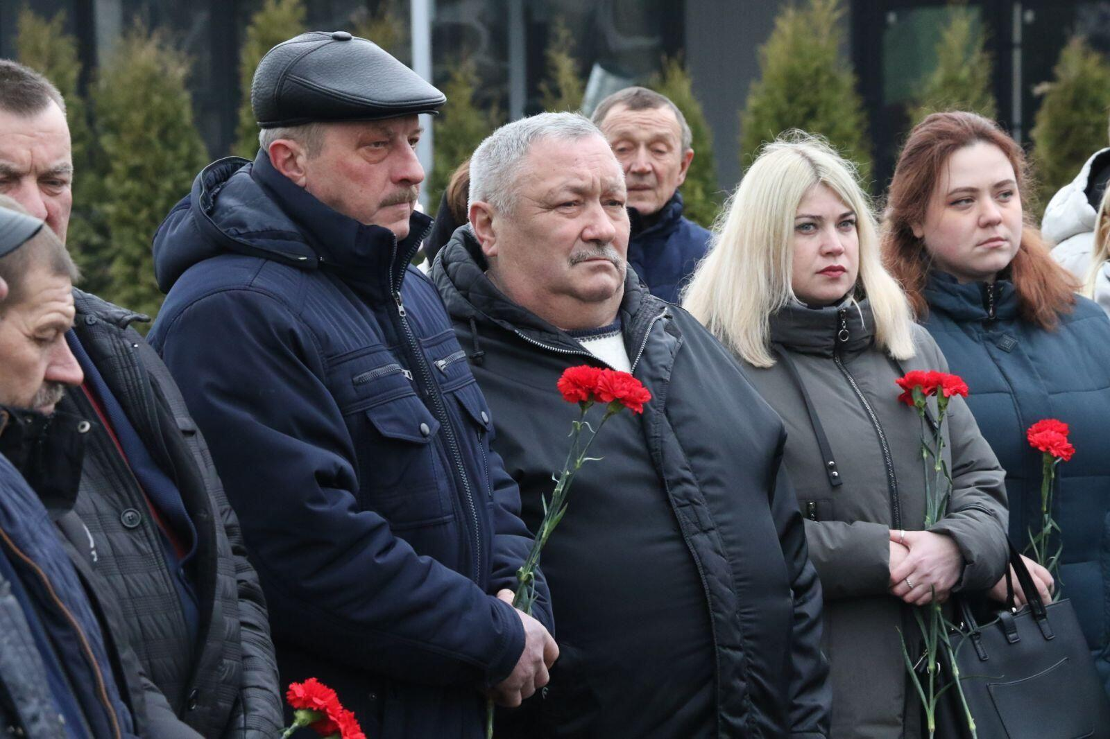
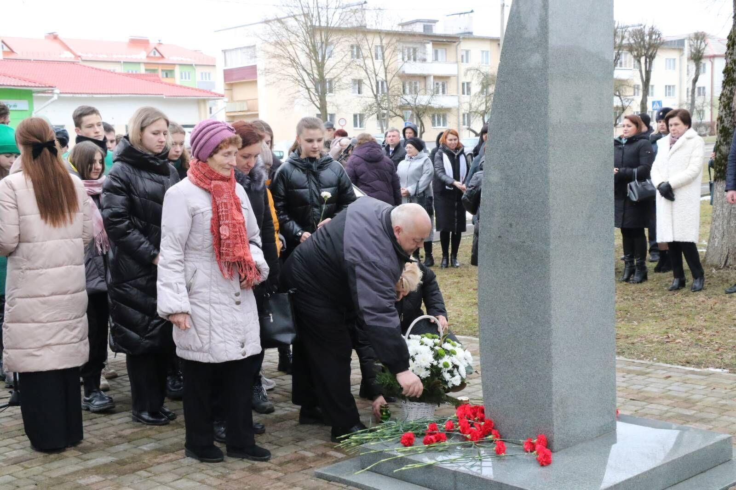
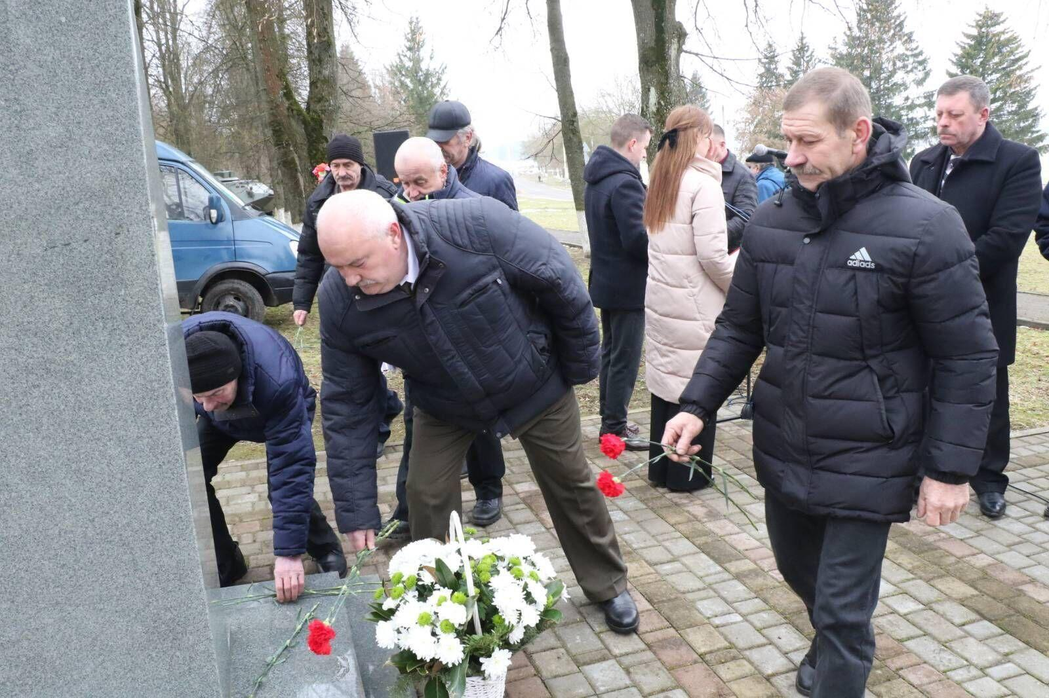

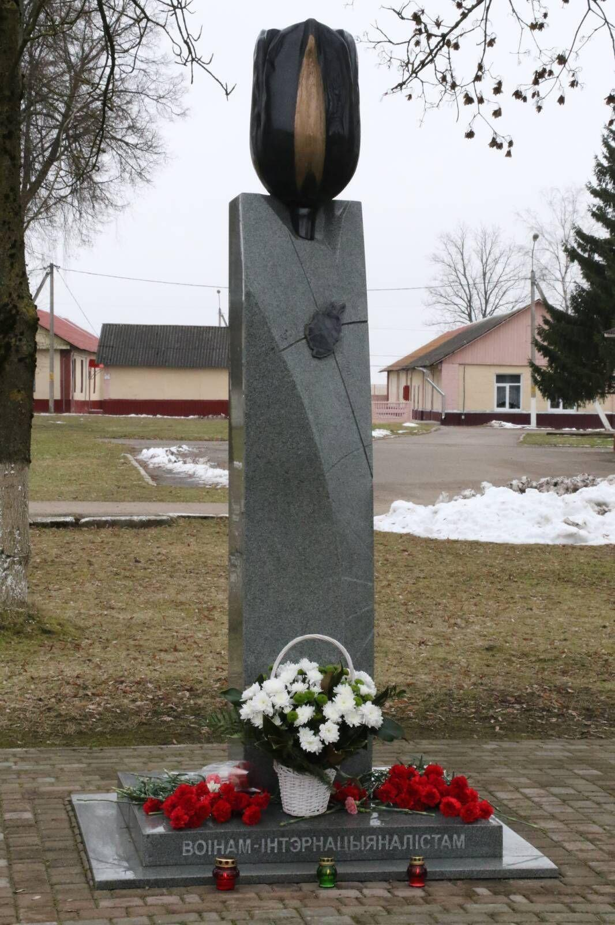
15 февраля 2023г.

